|  |  |
| --- | --- |
| **تاثیر نحوه طراحی** کالبدی **بر امنیت فضای شهری و معماری**  **سارا امیدشفیعی**  دانشجوی کارشناسی ارشد، گروه معماری ، واحد کرج ، دانشگاه آزاد اسلامی ، کرج ، ایران | |
| **Adapting urban furniture and equipment with emphasis on the limitations of the disabled and veterans**  Sara Omid Shafiei   1. Master student, Architectural Engineering Department, Karaj Branch, Islamic Azad University, Karaj, Iran. | |
|  | |
| *Corresponding Author: sara.omid.sh@gmail.com sara.omid.sh@gmail.com : ایمیل نویسنده مسئول | |
| **چکیده** |  |

انسان و محیطی که در آن زندگی می کند کلیتی تفکیک ناپذیر از یکدیگر هستند. امنیت همواره یکی از بنیادی ترین نیازهای بشر و همچنین یکی از اساسی ترین عوامل موثر در کارامدی فضاهای شهری در طول تاریخ بوده است. یکی از مهمترین عوامل تهدید کننده حضور مردم در مکان های عمومی ،احساس ناامنی در فضاست. ناامنی در فضای شهری مانع از سرزندگی در انجام فعالیت های روزانه و نارضایتی شهروندان از محل زندگیشان می شود.  لذا توجه خاص به احساس امنیت در فضاهای شهری می تواند موضوع مطالعات اجتماعی و کالبدی محسوب شود. این موضوع در ارتباط با چگونگی طراحی محیط توسط طراحان و برنامه ریزان شهری نیز قابل بررسی می باشد، طراحی مناسب و کاربری موثر از فضا و محیط ساخته شده که منجر به کاهش فرصت‌های مجرمانه، ترس از جرم و بهبود کیفیت زندگی می‌شود.

**هدف** از تحقیق حاضر، بررسی و ارزیابی عوامل تاثیر گذار بر امنیت فضا ، همچنین ارائه شاخص هایی موثر جهت ارتقاع امنیت و پیشگیری از وقوع جرم و جنابت می باشد.

**روش تحقيق**، با استفاده از راهبرد تركيبي به صورت توصيفي – تحليلي است و اطلاعات مورد این پژوهش با مرور متون و منابع و روش مطالعات کتابخانه اي و اسنادي گرد آوری شده است، همچنین تحقيق حاضر در زمره تحقيقات كاربردي قرار دارد.

**یافته های تحقيق**، با شناسايي تاثیر محیط کالبدی شهری بر حس امنیت در قالب شاخص های طراحی کالبدی جهت امنیت فضای شهری، ارائه گردیده است.

**نتایج** پژوهش نشان میدهد که عمده ناامنی شهر ها به فرم کالبدی شهر و شکل ساختمان ها و بناهای شهری مربوط است ، یکی از انواع راهبردهای پیشگیرانه‌ی مکانیکی از جرم "پیشگیری از جرم از طریق طراحی محیطی" (CPTED) است، که در این پژوهش از آن بهره برده شده است.

**واژه­هاي کليدي**

طراحی کالبدی، امنیت، فضای شهری، رویکرد CPTED، احساس امنیت در معماری

**Abstract**

The human being and the environment in which they live are an integral whole. Security has always been one of the most basic human needs and also one of the most important factors influencing the efficiency of urban spaces throughout history. One of the most important factors threatening people's presence in public places is the feeling of insecurity in space. Insecurity in the urban environment prevents people from doing their daily activities and dissatisfaction with their lives. Therefore, paying special attention to the feeling of security in urban spaces can be a subject of social and physical studies. This can also be seen in the way designers and urban planners design the environment, with appropriate design and effective use of space and environment, leading to reduced criminal opportunities, fear of crime and improved quality of life.

The aims of the present study is to investigate and evaluate the factors affecting the security of space providing effective indicators for enhancing security and preventing crime.

The research method is descriptive-analytical using a combined strategy and the information collected in this study is reviewed through literature and resources and library and documentary studies. Also, the present research is in the field of applied research.

The research findings are presented by identifying the impact of urban physical environment on sense of security in the form of physical design indicators for urban space security.

The results show that the major insecurity of cities is related to the physical form of the city and the shape of buildings and urban buildings, one of the types of mechanical preventive crime prevention strategies (CPTED), in which It has been exploited.

**Keywords:**

Physical design, security, urban space, CPTED approach, security sense in architecture

**1- مقدمه**

تامین امنیت به عنوان یکی از اساسی ترین نیازهای انسان، همیشه و در همه جوامع مورد توجه بوده است. به همین دلیل جستجو و تحقیق در ارتباط با راهکارهای تامین امنیت و عوامل و مولفه هایی که در این زمینه ایفای نقش می کنند، ضرورتی غیر قابل انکار می‏باشد. در این زمینه پیشگیری از جرائم با استفاده از طراحی محیطی در شهرها و فضاهای معماری نوعی رویکرد هدفمند در جهت کاهش جرائم در محیط های مصنوع قلمداد می شود که به طور موثری در افزایش سرمایه اجتماعی، بهبود کیفیت زندگی و افزایش رضایتمندی شهروندان و در نتیجه بهبود رفاه اجتماعی و سلامت جامعه تاثیر بسزایی دارد. امنیت به عنوان نیازی اساسی، در اجتماعات انسانی از جایگاه خاصی برخوردار است. برنامه ریزان و طراحان فضاهای اجتماعی، به ویژه شهرها تلاش می کنند تا با شناسایی عوامل تهدید کننده امنیت به ویژه در فضاهای عمومی، امنیت را برای استفاده کنندگان از فضاها فراهم کنند.

**1-1- اهمیت موضوع**

در بسياري از موارد نوع طراحي فضاي كالبدي و نقشي كه مكان خاص به خود مي گيرد منجر شده كه فضاها امن یا برعکس نا امن شود. به بیانی ديگر برخي ويژگي هاي فضاهاي باز شهري، به نحوي محرك بروز جرم می باشند. در مكان هاي خاصي جرم و جنايت نسبت به ساير مكان ها بيش تر بوده و از اين مكان ها به عنوان نقاط جرم خيز شهري ياد مي شود. بدون شك، زمينه بروز جرم در فضاي مورد نظر رفتار انساني را تحت تأثير قرار داده است. در مباني نوين طراحي و برنامه ريزي شهري، برطرف كردن زمينه بروز جرم در يك مكان خاص، از طريق طراحي و برنامه ريزي صحيح مطرح است. بنابراین می توان ضرورت تحقیق را در این دانست که طراحی فضاهای شهری و معماری به صورتی که امنيت آن تامیین گردد لازم است. در بسياري از موارد فضا محرك انسان در بروز رفتاري خاص است و توجه به اين نكته كه رفتار انسان در فضا و مكانهاي متفاوت با شكل و هندسه خاص، متفاوت بوده امري ضروري است.

**1-2- اهداف**

هدف اصلی:

* ارائه شاخص هایی موثر جهت ارتقاع امنیت.

هدف فرعی :

* بررسی و ارزیابی عوامل تاثیر گذار بر امنیت فضا ، و
* پیشگیری از وقوع جرم و جنایت.

**1-3- ادبیات و پيشينه تحقیق**

در جدول 1 چهار نظريه مطرح در رابطه با جرم و خشونت در فضاي شهري آمده است.

جدول 1 : چهار نظريه مطرح در رابطه با جرم و خشونت در فضاي شهري (carmona, 2003 : 121)

|  |  |  |  |
| --- | --- | --- | --- |
|  | كنترل فضا | نظارت | فعاليت |
| جين جيكوبز | متمايز كردن آشكار عرصه عمومي و خصوصي | نياز به چشماني نظاره گر از سوي صاحبان طبيعي، هم ساكنان و هم استفاده كنندگان كه ميتوانند با استفاده از تنوع فعاليت ها و عملكردهايي كه مردم را جلب ميكند تقويت گردد. | فعاليت هاي همجوار خيابان مي بايست پيوسته اي را فراهم كند تا بحث نظارت تقويت گردد. |
| اسكار نيومن | محيط كالبدي مي بايست داراي خصوصياتي مانند مكانيزم هاي نمادين، مرزها و سلسله مراتبي تعريف شده از عرصه هاي خصوصي تا عمومي باشد تا پهنه هاي مختلف درك و دانسته شود. | ايجاد ظرفيت كالبدي نظارتي در فضا تا فرصت نظارت براي ساكنان و ديگر نهادها ممكن گردد. | مخالف اين نظريه است كه حضور فعاليت هاي بيشتر و بالاخص حضور فعاليتهاي تجاري ميزان جرم و جنايت را كاهش ميدهد. |
| موسسه پيشگيري از جرم  (CPTED) | كنترل دسترسي هاي طبيعي يا حذف كاهش فرصت دسترسي به هدف جنايت، استفاده از محصوريت هاي كالبدي كه موجب افزايش قوت قلب و حس مالكيت ساكنين مي گردد. | نظارت طبيعي به عنوان نتيجه معمولي استفاده از مايملك | بر كاهش فعاليت از طريق حركت و در نتيجه كاهش سطح فعاليت تاكيد دارد. |
| بيل هيلر | فضاهايي كه با ساير فضاها يكپارچه شده اند، پياده را تشويق به حركت و تماشا در آن فضاها ميكند. | نظارت از طريق مردمي كه در فضا حركت ميكند، تامين ميگردد. | از طريق يكپارچه سازي فضا و مسيرهاي حركتي ميتوان فضاهاي به هم پيوسته اي را تعريف كرد كه ايمن به نظر ميرسند. |

**2- مبانی نظری**

امنیت را می توان یک حق بنیادین و پیش نیازی برای ابقا و ارتقای رفاه و سلامت مردم دانست (الیاس زاده، 1389). بر اساس تئوری نیازها در هرم مازلو در 1968، امنیت یکی از نیازهای ضروری و پایه ای برای تعالی انسان تلقی می شود، درست شبیه نیازهای فیزیولوژیک انسان که برای تداوم حیات ضرورت دارد و در مجموع ارتقای این مولفه بر سلامت و سعادت انسان ها و درنتیجه جامعه تاثیر می گذارد (گزارش سازمان بهداشت جهانی، 271:1998).

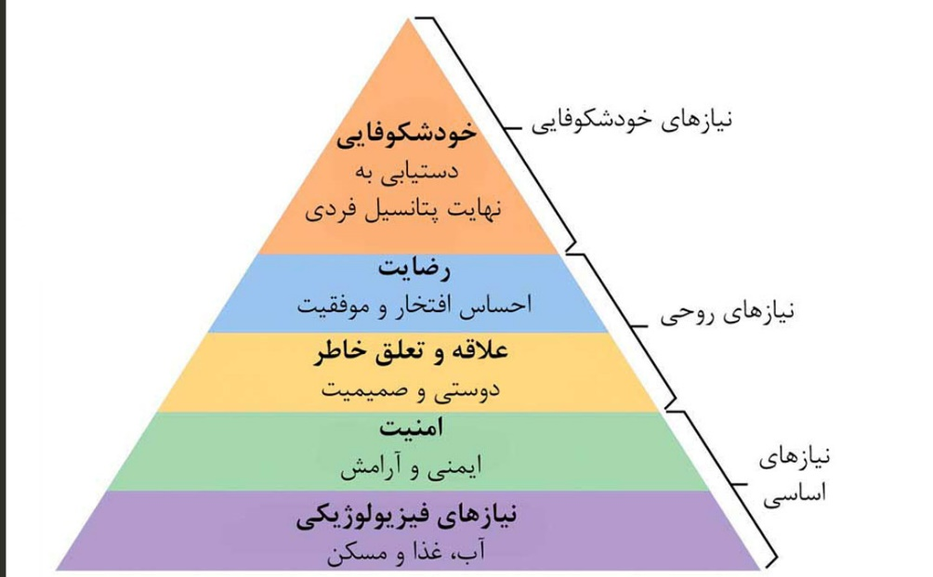

شکل 1 : هرم مازلو

**2-1. تعریف امنیت**

واژه "امنيت "در كاربرد عام به معناي رهايي از مخاطرات مختلف است. فرهنگ آكسفورد اين واژه را با عبارت زير تعريف كرده است: شرايطي كه در آن يك موجود در معرض خطر نبوده يا از خطر محافظت می‌شود. تعاريف مندرج در فرهنگ لغات دربارة مفهوم كلي امنيت، بر روی " احساس آزادي از ترس " يا " احساس ايمني" كه ناظر بر امنيت مادي و رواني است، تأكيد دارند (ماندل،1379 : 46).

نکته‌ مهم این است که مفهوم امنیت در هنگام ادراک، دارای ابعاد ذهنی و عینی می‌باشد، به گونه‌ای که واقعیت‌های موجود در این زمینه، که معمولاً با اعداد و ارقامی راجع به میزان وقوع جرم و جنایت بیان می‌شوند، همیشه در تطابق کامل با میزان احساس امنیت ساکنین (امری ذهنی و روانی) نمی‌باشد.احساس امنیت به عنوان امری ذهنی تحت تأثیر عوامل مختلف اجتماعی و روانی است. (صالحی، 1387).

**2-2. عوامل تأثیر گذار بر احساس امنیت**

امنیت علی رغم این که یک پدیده اجتماعی است، یک احساس درونی نیز می باشد که توجه انسان را به آینده و شرایطی که برای او وجود خواهد آمد جلب می کند. اما احساس امنیت به مراتب مهم تر از امنیت می باشد.(صالحی امیری، 1390) شکل شماره 2، عوامل تأثیرگذار بر احساس امنیت را نشان می‌دهد.

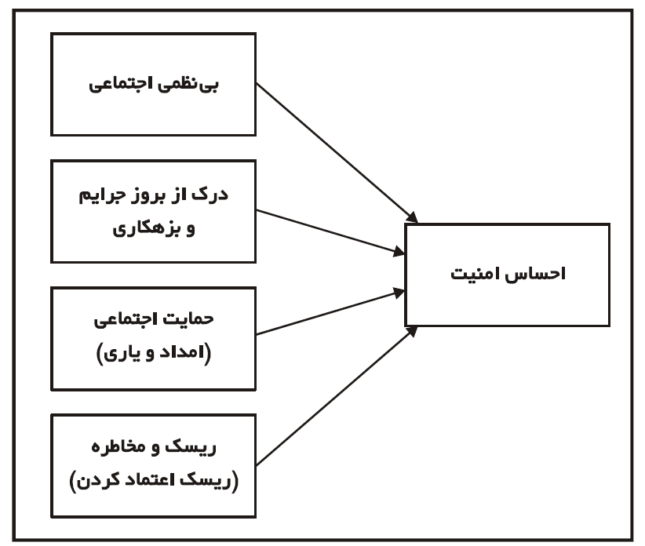

**شکل 2 : الگوی تحلیلی عوامل تأثیر گذار براحساس امنیت (امیرکافی، 1386)**

**2-3- امنیت در فضای شهری**

نگاهی تاریخی به الگوهای زیستی بشر که از اجتماعات اولیه زندگی غارنشینی گرفته تا به امروز، نشان می دهد امنیت نقش اساسی در شکل گیری و تکامل الگوهای زیستی انسان ایفا نموده است و منشا پیدایش زندگی به صورت جمعی و یکجانشینی در قالب روستاها و شهرها می باشد (صالحی امیری،1390).

**2-3-1. امنیت در فضای عمومی شهری**

از دیدگاه اجتماعی‏-فرهنگی، فضاهای عمومی مکان هایی هستند که جهت ایجاد و تقویت مناسبات و روابط بیرونی، تعاملات، تغییرات و رویارویی های اجتماعی شکل می گیرند، جاهایی که گروههای مختلف با خواست ها و علایق متفاوت گردهم جمع می شوند. وجود فضاهای عمومی در شهرها برای جلوگیری و پیشگیری از آسیب های اجتماعی و کاهش افسردگی و خشونت در جامعه ضروری است و نقش آن در تعدیل محیط اجتماعی برکسی پوشیده نیست؛ از آنجایی که فضاهای شهری، فضایی را برای زندگی اجتماعی ایجاد می کنند، چنانچه مطلوبیت داشته باشند می توانند مکانی را برای آرامش، آسایش، تجلی استعدادها و بروز خلاقیت شهروندی فراهم کنند. لذا ضرورت ایجاد فضاهای عمومی به ویژه در شهرهای شلوغ و پر تراکم همیشه احساس می گردد (صالحی امیری، 1390) .

**2-3-2. ضرورت و اهمیت وجود امینت در فضای شهری**

انسان و محیطی که در آن زندگی می کند کلیتی تفکیک ناپذیر از یکدیگر هستند. این محیط، فضا و عرصه کارکردهای اجتماعی بوده و بسیاری از تعاملات اجتماعی در آن صورت می پذیرد.برای تداوم و بقای این تعاملات و حضور فعال مردم در این فضاها، وجود امنیت یکی از اساسی ترین نیازها به شمار می آید (آرمند ، 1388 : 29).

**3- رابطه محیط و رفتار انسان**

طراحان و پژوهشگران زیست محیطی در دهه شصت میلادی در آمریکا انگیزه های بسیاری در جهت همکاری با یکدیگر برای ایجاد سکونتگاههای مناسب زندگی حس کردند. عدم توجه به نیازهای فیزیولوژیک، ایمنی و روانی مردم در طراحی و ساخت فضاهای مسکونی چون پیروت‏ـ‏آیگو واقع در سنت لوئیز آمریکا که منتهی به تخریب بیش از چهل و سه مجموعه ساختمانی یازده طبقه گردید، هشداری جدی و قابل توجه بود (مطلبی،1380).

**1-3. تاثیر محیط کالبدی شهری بر حس امنیت**

محیط های شهری بنا به شرایط اجتماعی موجود، یعنی نوع شکل گیری فضاها، کارکرد فضاها، وجود امکانات رفاهی، تراکم، آلودگی های زیست محیطی و... می توانند بر میزان امنیت موثر باشند. فضای شهری خود وسیله ای برای برقراری ارتباطات اجتماعی است که افراد از طریق آن، اطلاعات، ارزشها، احساسات یا رفتار موردنظر را به یکدیگر انتقال می دهند. ظاهر محیط های شهری و عوامل متحرک در آن-خاصه مردم و فعالیتهای آنها- استفاده کنندگان از فضا را تحت تاثیر قرار می دهد (صالحی امیری،1390) .

چگونگی قرارگیری این فضاها خواسته یا ناخواسته روی رفتار انسان تاثیر می گذارد. امروزه احساس ناامنی شهروندان ریشه درون شهرها دارد. در این میان قسمت عمده ناامنی شهرها به فرم کالبدی شهر و شکل ساختمان ها و بناهای شهری مربوط است (صالحی امیری،1390) .

**2-3. نظریه پیشگیری از جرم از طریق طراحی محیطی (CPTED)**

این نظریه دقیقا به بررسی فرم و کالبد شهری و ارتباط آن با جرایم شهری می پردازد. بر اساس این نظریه، طراحی و استفاده مناسب از محیط ساخته شده می تواند باعث کاهش ترس از جرم و بهبود کیفیت زندگی می گردد (سعدی نژاد،1390). معیارهای کالبدی موثر بر ایجاد امنیت در فضاهای شهری با این رویکرد در شکل 3 آمده است.

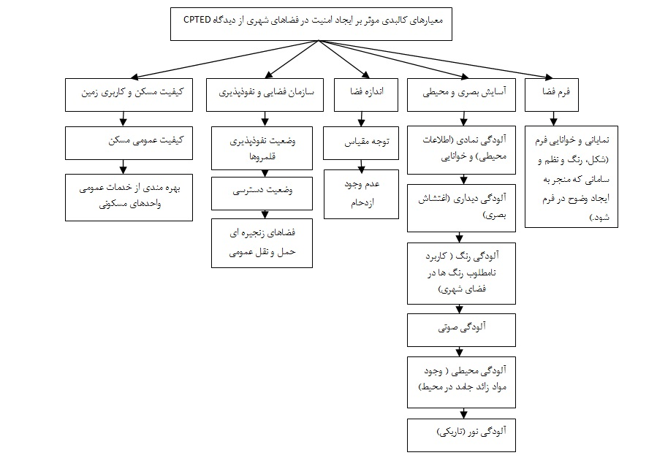

شکل 3 : معیارهای کالبدی موثر بر ایجاد امنیت در فضاهای شهری از دیدگاه رویکرد CPTED (صالحی، 1387)

**3-3. شاخص های کالبدی موثر بر امنیت فضا**

**1-3-3. خوانایی**

خوانایی یک شهر از طریق ابزار کالبدی آشکارتر می شود و به میزانی که یک شهر بتواند با شهروندان خود از طریق ویژگی های کالبدی ارتباط ایجاد کند،خوانا و ناخوانا ارزیابی می‏شود (سعدی نژاد،1390) .

**2-3-3. فضاهای قابل دفاع**

به گونه‌ای که هر فضا در قلمرو نظارت کنترل کنندگان خاصی باشد.کنترل کنندگان فضا ممکن است گروه یا فرد باشند که نسبت به آن فضا احساس مسئولیت دارند. نظریه فضاهای قابل دفاع برای اولین بار توسط نیومن مطرح شد. این نظریه در 35 سال گذشته مورد نقد و تکامل قرار گرفته و امروزه میزان ارتباط فضاها با فعالیت‌های معمول روزانه مهم‌ترین موضوع از تحقیقات مربوط به این حوزه می‌باشد. طراحی محیطی با چیدمان مناسب فعالیت‌های روزانه و همچنین در دسترس نمودن فضا و... می‌تواند در این زمینه به مداخله بپردازد(Reynald et al, 2009:11).

**3-3-3. نمایانی و نظارت پذیر بودن فضا**

وجود محورهای دید شفاف و نبود مانع مخل خط دید، یکی از ملاک های ارزیابی امنیت محیط است. خط دید را می توان وجود فضایی باز و شفاف پیش روی فرد دانست، به طوری که فرد، بدون مانع، مسیر پیش روی خود را ببیند (سعدی نژاد،1390)، که در شکل 4 ترسیم شده است.

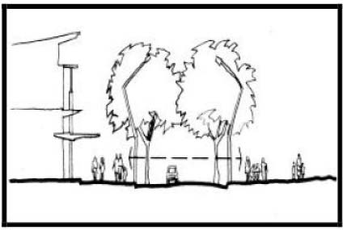

شکل 4 : فضا در معرض دید ساکنین

فضاهایی که احتمال وقوع جرم در آنها بیشتر است باید در معرض دید ساکنین قرار گیرند. برای رسیدن به این کیفیت مهم‌ترین عامل در طراحی چگونگی قرارگیری ساختمان‌ها و فضاهای فعالیتی نسبت به فضاهای جرم خیز است (Minnery et al, 2005: 37) ، که در شکل 5 ترسیم شده است.

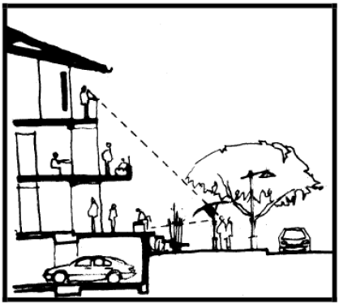

شکل 5 : فضا در معرض دید ساکنین

**4-3-3. کیفیت شبکه معابر**

یکی از عواملی که موجب ارتقای امنیت روانی و فیزیکی در شهر می گردد، کیفیت شبکه معابر آن برای افراد پیاده و سواره است.

جیکابز در کتاب مرگ و زندگی شهرهای بزرگ آمریکایی به عامل خیابان بیش از هر عامل دیگری در ایجاد امنیت شهری معتقد است. به نظر او هنگامی که گفته می شود در شهری امنیت وجود ندارد، اساسا آنچه مورد نظر است این است که در خیابان های آن احساس امنیت نمی شود (جین جیکابز، 1961).

وضوح مسیر در روز و شب، حذف موانع فیزیکی و کاربری های مزاحم در طول مسیر پیاده روها، طراحی مناسب پیاده روها از جمله عواملی است که بر حس امنیت عابران در پیاده روها موثر است (سعدی نژاد،1390) .

**5-3-3. مبلمان شهری**

مبلمان متناسب شهری یکی از عوامل افزایش حضور افراد پیاده در شهر که واقع چشمان خیابان هستند می گردد.

نمای ساختمان نیز باید تا حد مکن روشن باشد و نباید به عنوان تسهیل کننده از ارتکاب جرم عمل کند (قورچی بیگی، 1386) .

**6-3-3. اندازه فضا**

مقیاس فضا یکی از عواملی بسیار مهم محیطی تأثیر گذار در میزان امنیت محیط‌های شهری است. وجود فضاهای بی کران و بزرگ مقیاس امکان نظارت اجتماعی را کم می‌کند. به این منظور باید برای امن نمودن فضاهای شهری بزرگ مقیاس مانند پارک‌ها یا فضاهای باز بین ساختمان‌ها، تمهیدات خاصی اندیشیده شود. این تمهیدات شامل نورپردازی مناسب فضا، ایجاد فعالیت‌های مختلف و مختلط در فضا و همچنین تحت نظارت قرار دادن آن است (UN habitat, 2007: 45).

از سویی دیگر، صاحب نظران روانشناسی اجتماعی و جامعه شناسان، نیاز به خلوت و مسئله احساس ازدحام در فضاهای کوچک را در ارتباط مستقیم با آسیب شناسی رفتارهای اجتماعی مورد توجه قرار داده‌اند. لذا برای موضوع مذکور باید آستانه‌ای در نظر گرفت (قورچی بیگی، 1386).

**7-3-3. فشردگی بافت**

در بافت های فشرده، با انبوهی از کاربری های مسکونی، تجاری،فرهنگی و... مواجه هستیم که انبوهی از جمعیت با فرهنگ ها و رفتارهای متفاوت را در خود جای داده اند. در چنین محیطهایی زمینه بسیار مساعدی برای ارتکاب جرم و نابهنجاری اجتماعی وجود دارد (سعدی نژاد،1390) .

**8-3-3. بسته و باز بودن فضا**

باز و بسته بودن محیط می تواند بر میزان حس امنیت موثر باشد. بسته به میزان نفوذ پذیری محیط میزان امنیت آن نیز تغییر می کند (بیگدلی،1381) .

هر قدر ورود به محیط بیشتر باشد به همان میزان از امنیت آن کاسته می شود. نمای ساختمان نیز باید به گونه ای باشد که به لحاظ روانی، در فرد تصور نفوذ ناپذیری و استحکام را ایجاد کند (قورچی بیگی، 1386).

**9-3-3. سلسله مراتب فضایی**

هر موجود زنده ای بنا بر خصلت خود، مدعی قلمرو خاصی است و از آن مقابل دیگران دفاع می کند. هایدگر این فواصل را تشریح می کند و آنها را فاصله گریز، فاصله احساس یا بحرانی و فاصله شخصی یا اجتماعی خوانده است. یکی از اساسی ترین گام ها در راه تعیین قلمرو ها، توجه به عرصه بندی ها در فضاهای شهری و معماری است (قورچی بیگی، 1386) .

**5- نتيجه‌گيري**

انسان و محیطی که در آن زندگی می کند کلیتی تفکیک ناپذیر از یکدیگر هستند. انسان از طریق روابط اجتماعی-فرهنگی به فضا فرم، عملکرد و اهمیت می بخشد محیط های شهری بنا به شرایط موجود، می توانند بر میزان امنیت موثر باشند.چگونگی قرارگیری این فضاها خواسته یا ناخواسته روی رفتار انسان تاثیر می گذارد. امروزه احساس ناامنی شهروندان ریشه درون شهرها دارد. در این میان قسمت عمده ناامنی شهر ها به فرم کالبدی شهر و شکل ساختمان ها و بناهای شهری مربوط است. مطابق با نظریه CPTED معماران با در نظر گرفتن عواملی چون خوانایی کالبد، تامین دید و دسترسی مناسب، نورپردازی صحیح و... در طراحی جداره های شهری که فضای شهری ما را احاطه کرده ‏اند، می توانند نقش مهمی در ایجاد امنیت و حس امنیت در فضاهای شهری ایفا نمایند.

**مراجع**

* ادیبی سعدی نژاد، فاطمه، عظیمی، آزاده، (1390)، " تبیین امنیت در محیط شهری بر مبنای پارامترهای کالبدی و طراحی (مورد شهر بابلسر)" ، مجله آمایش محیط، شماره 15، صص 105-81.
* آرمند ، زهرا .(1388) ، " بررسی عوامل موثر بر ارتقاء امنیت فضاهای عمومی شهری نمونه موردی : مقایسه پارک ارم و مردم در شهر همدان" ، پایان نامه کارشناسی ارشد، دانشگاه آزاد اسلامی، قزوین.
* امیر کافی، مهدی. (1386)، "بررسی احساس امنیت و عوامل موثر بر آن"،تهران، نشریه تحقیقات علوم اجتماعی ایران شماره 18.
* بیگدلی ، ا . (1381) ، "سیما و منظر فضاهای شهری ، ماهنامه شهر و ساختمان" ، سایت آفتاب ، 32-50.
* جیکابز، جین. (1961) ، " مرگ و زندگی شهرهای بزرگ امریکایی"، ترجمه آرزو افلاطونی , حمیدرضا پارسی : تهران ، انتشارات دانشگاه تهران ، 1392.
* قورچی بیگی ، مجید . محمودی جانکی ، فیروز. (1386) ، "نقش طراحی محیطی در پیشگیری از جرم " ، فصلنامه حقوق، مجله دانشکده حقوق و علوم سیاسی ، شماره 2(سال 88): 345-347
* صالحی، اسماعیل. (1387)، "مشکلات شهری."،تهران، دانشنامه مدیریت شهری و روستایی 1، 1 (1387): 758-761.
* صالحی امیری, سیدرضا؛ زهرا خدایی و علی پورخیری. (۱۳۹۰) ، "شاخصهای تحلیل امنیت در فضاهای شهری" ، سومین کنفرانس برنامه ریزی و مدیریت شهری، مشهد، دانشگاه فردوسی مشهد.
* صالحی، اسماعیل. (1387)، "ویژگی‌های فضای شهری امن" ،تهران،مرکز مطالعاتی و تحقیقاتی شهرسازی ومعماری.
* ماندل، رابرت. (1379) ، "چهره متغیر امنیت ملی"، ترجمه پژوهشکده مطالعات راهبردی؛ تهران، پژوهشکده مطالعات راهبردی، چاپ دوم.
* مطلبی ، قاسم. (1380) "روان شناسی محیطی دانشی نو در خدمت معماری و طراحی شهری" ، مجله هنرهای زیبا ، شماره 10.

|  |  |
| --- | --- |
|  | |
|  |

* Carmona, Matthew, Heath Time, oc, taner and tiesdell steven(2003), "public places urban spaces", Architectural press, New York, Paris.
* Minnery, John. and Lim, Bill. (2005), Measuring Crime Prevention Through Environmental Design, Jurnal of Architectural And Plannig Research, vol. 330.
* Reynald, Danielle M. and Elffers, Henk.(2009),The Future of Newman's Defensible Space Theory Linking Defensible Space and the Routine Activities of Place ,European Journal of Criminology January vol. 6 no. 125.
* Un-habitat. (2007) , enhancing urban safety and security : global report on human settlement 2007, Nairobi, Kenya.

|  |
| --- |
|  |